Проверочная работа
по ГЕОГРАФИИ

6 КЛАСС

О0разец

Инструкция по выполнению работы

На выполнение работы по географии даётся 45 минут. Работа включает в себя 10 заданий.
Ответы на задания запишите в поля ответов в тексте работы. В случае записи неверного ответа зачеркните его и запишите рядом новый.
При выполнения работы не разрешается пользоваться учебником, рабочими тетрадями, атласом и другим справочным материалом.
При необходимости можно пользоваться черновиком. Записи в черновике проверяться и оцениваться не будут. Для выполнения заданий с использованием карт Вам потребуются линейка и карандаш.
Советуем выполнять задания в том порядке, в котором они даны. В целях экономии времени пропускайте задание, которое не удаётся выполнить сразу, и переходите к следующему. Если после выполнения всей работы у Вас останется время, то Вы сможете вернуться к пропущенным заданиям.

Желаем успеха.!

Задание 1 выполняется с использованием карты мира, приведённой на следующей странице.

Рассмотрите карту мира. На ней буквами А и Б отмечены два материка.
  - Запишите названия материков в соответствующее поле.

Название материка А : Название материка

  - С каким из названных Вами материков связаны открытия путешественников и исследователей, изображённых на портретах? Укажите название материка.
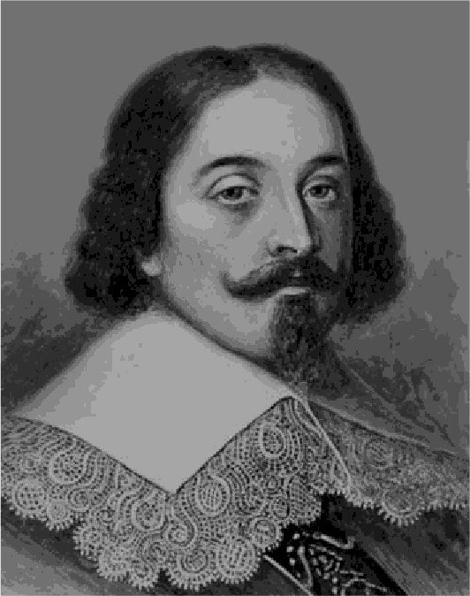
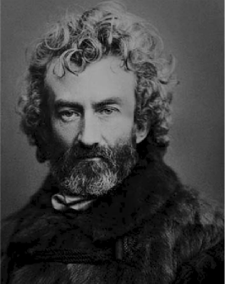

А. Тасман Н.Н. Миклухо-Маклай

Ответ:

Подпишите на карте океаны, омывающие берега указанного выше материка.

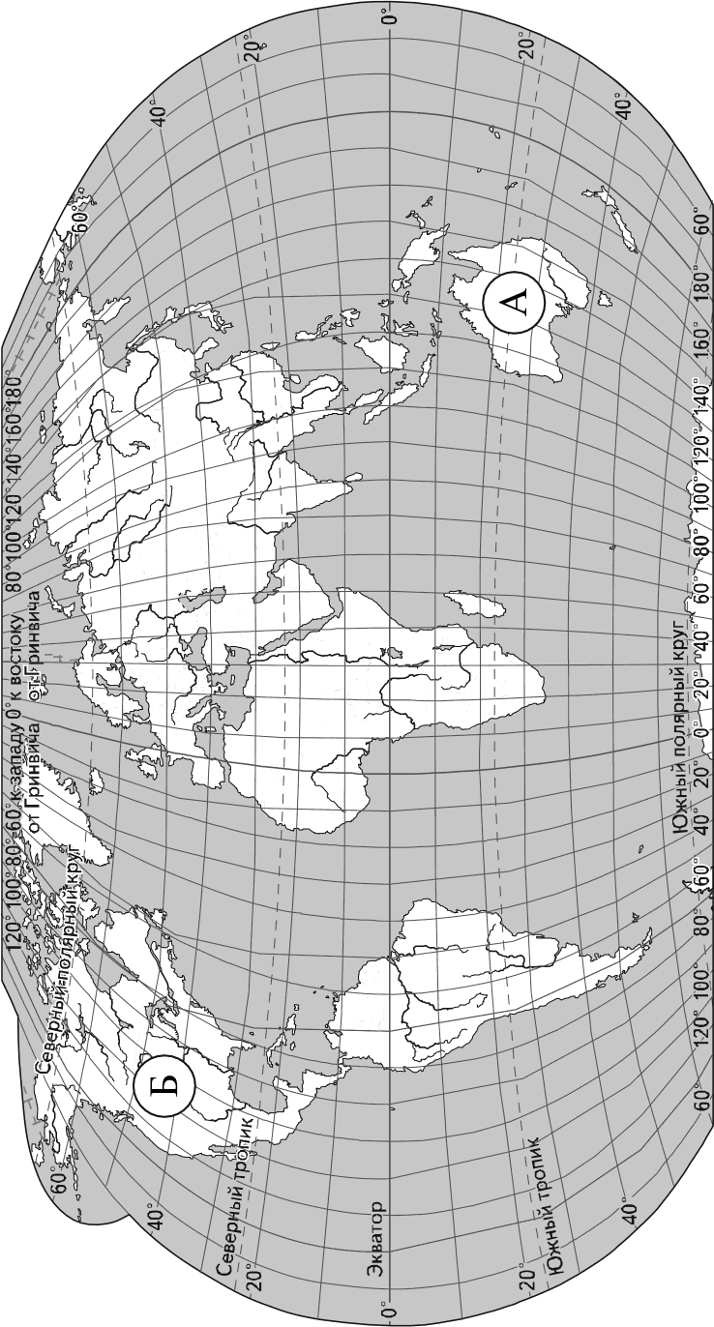

Задание 2 выпояпяется с использованием карты мира, привеЬённой на предыдущей странице.

  - Поставьте точки на карте по приведённым ниже координатам. Обозначьте эти точки соответственно цифрами 1 и 2.

Точка 1 — 19° ю. ш. 45° в. д.
Точка 2 — 43° с. ш. 45° в. д.

В каком направлении от точки 1 расположена точка 2? Ответ.

  - Точка 1 расположена на территории крупного географического объекта. Прочитайте текст, рассмотрите космический снимок и укажите название этого географического объекта.

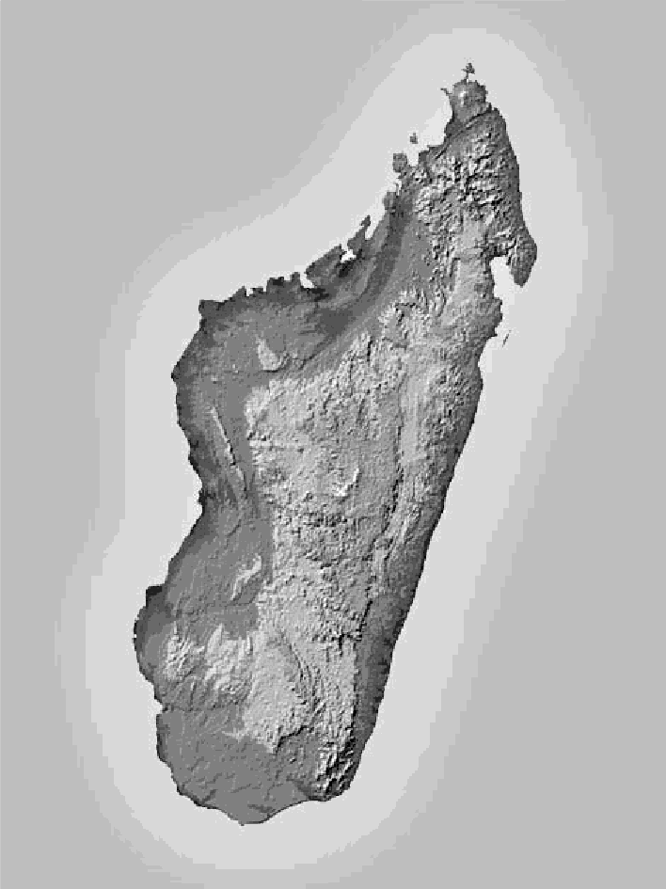
Это четвёртый по величине остров мира. Он расположен к востоку от Африки и отделён от неё широким проливом. В центральной части острова расположено высокогорное плато, круто обрывающееся в сторону Индийского океана. Остров уникален по составу растительного и животного мира. Здесь обитают животные, которых нет больше нигде на планете, например лемуры и некоторые виды хамелеонов.

Ответ.

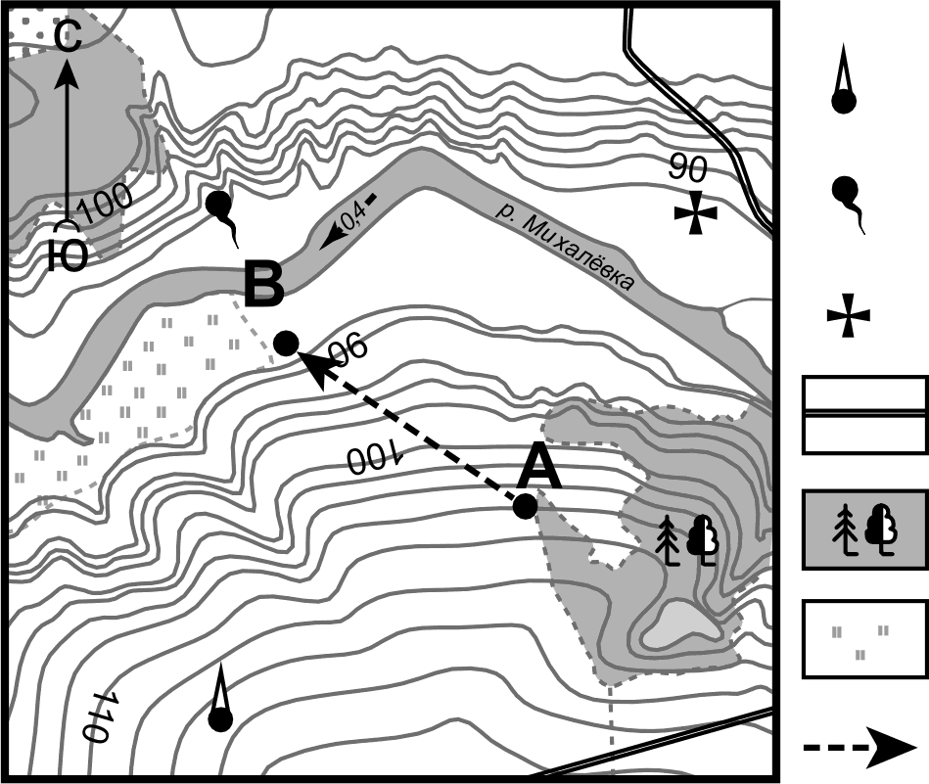
100 0 100 200 Масштаб: 1:10 000
Задание 3 выполняется с использованием приведённого ниже фрагмента топографической карты.
в 1 см 100 м

Башня

Родник

Церковь

Шоссе Смешанный лес Луг
Маршрут

Горизонтали проведены через 2,5 метра
  - На каком берегу реки Михалёвки находится церковь?

Ответ.
В каком направлении от церкви расположен родник? Ответ.

Какова протяжённость проложенного на карте маршрута A—B? Для выполнения задания используйте линейку. Расстояние измеряйте по центрам точек.
Ответ.
  - Какой из изображённых на фотографиях объект может быть сооружён на участке, по которому проходит маршрут A—B? Обоснуйте свой ответ.

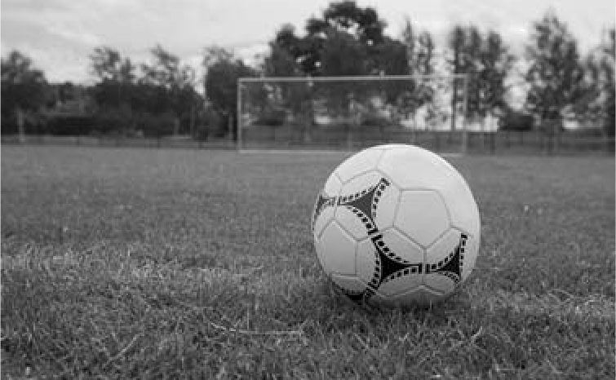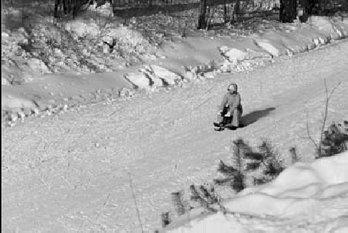

А футбольное поле Ответ. Объект:
Б— санный спуск

Разница во времени между Санкт-Петербургом и Якутском составляет +6 часов. На рисунках представлены показания часов в Санкт-Петербурге и Якутске в тот момент, когда в Санкт-Петербурге 5 часов вечера. Запишите под каждым рисунком, как отображается то же самое время на электронных часах в этих городах.
САНКТ-МЕТЕРБУРГ
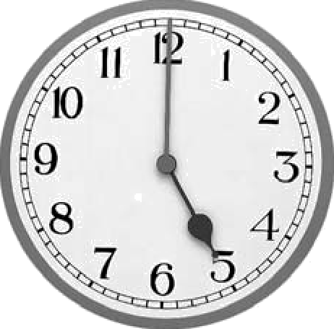
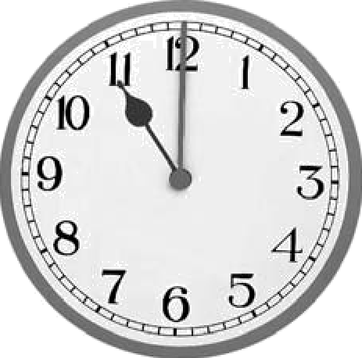

Настя живёт в городе Санкт-Петербург. Что она делает в указанное Вами время? Используйте для ответа приведённый режим дня школьника.
РЕЖНМ ДНЯ ШКОЛЬННКА
 | Г/оdъём
7.05 — 7.20 | Утренняя зарядка
7.20 — 7.30 | Гигиенические процедуры
7.30 — 8.00 | Завтрак
8.00 — 8.15 | Дорога в школу
 | Занятия в школе
13.10 - 1Й.ЙЙ | Дорога домой
13.d5 - 44.45 | Обед
14.15 - re.is | Занятия в кружках/секциях
16.ЗА | Полдник
16.45 — 18.15 | Выполнение домашних заданий
18.15 — 19.15 | Прогулка на свежем воздухе
19.30 — 20.00 | Ужин
?0.00 — 21.30 | Свободное время (чтение книг,
 | просмотр телепередач,
 | настольные игры)
£1.30 — 22.00 | Гигиенические процедуры
 | и подготовка ко сну
 | НОчнОй сОн

Ответ.
  - Что в это же время делает её сверстница Катя, которая живёт в Якутске, если она соблюдает тот же режим дня, что и Настя?
Ответ.

Обоснуйте свой ответ.
Ответ.

Укажите, чем обусловлена разница во времени в разных частях Земли.

Ответ.

5.1. Остановите соответствие между географическими особенностями и природными зонами,
для которых они характерны: для этого к каждой позиции первого столбца подберите
соответствующую позицию из второго столбца.
ГЕОГРАФИЧЕСКИЕ ОСОБЕННОСТИ ПРИРОДНЫЕ ЗОНЫ
А) устойчивый снежный покров зимой 1) саванны и редколесья Б) преимущественно травянистая растительность 2) тайга
В) занимает обширные равнины Африки Г) произрастание хвойных деревьев
Д) занимает территорию в пределах умеренного пояса Северного полушария
Е) местообитание зебр, жирафов, антилоп
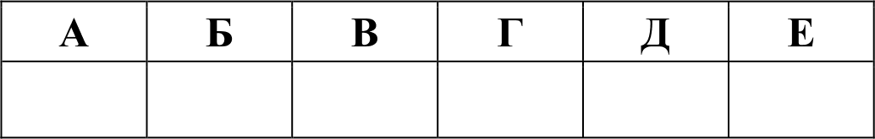
Запишите в таблицу выбранные цифры под соответствующими буквами. Ответ:

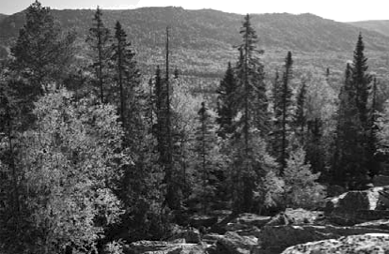
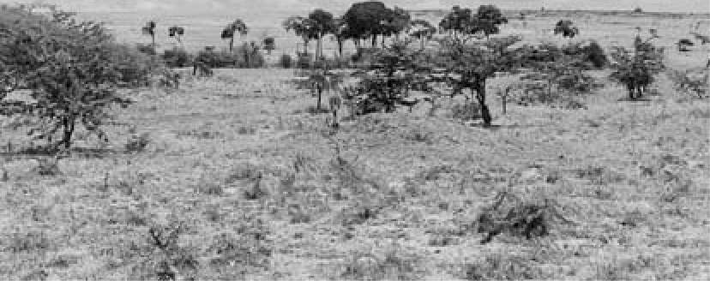
5.2. Определите, в какой из указанных природных зои могла быть сделана каждая фотография. Подпишите названия природных зои.
А —

На метеорологической станции города N в январе были проведены наблюдения за направлением ветра. По
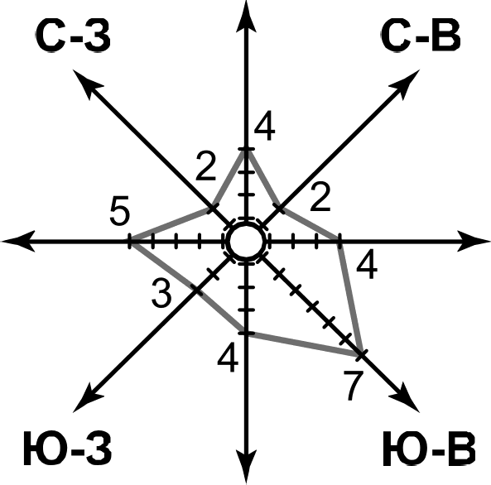
результатам наблюдений метеорологи построили розу ветров. Рассмотрите розу ветров и ответьте на вопросы.

  - Какой ветер чаще всего дул в январе?

Ответ.

В каком направлении дует этот ветер?

Ответ.
ЯНВАРЬ

  - На каком рисунке знаками отображена погода в тот день, когда температура воздуха опустилась ниже 10 градусов мороза? Укажите букву, которой обозначен этот рисунок. Составьте описание погоды в этот день.

А —16 °С 74%

—10 °С 56%

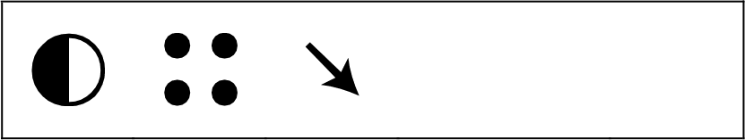
+2 °С 80%

Ответ. Рисунок:

Прочитайте текст и выполните задание.
(l)Литосфера — твёрдый верхний слой Земли. (2)B её составе земная кора и верхняя часть мантии. (З)Земная кора под океанами и континентами значительно различается: на континентах её толщина составляет 40—80 км, под океанами — 5—10 км. (4)Ha континентах кора состоит из трёх слоёв: слоя осадочных пород, «гранитного» слоя и «базальтового» слоя. (5)Под океанами кора двухслойная: осадочные породы залегают на «базальтовом» слое,
«гранитный» слой отсутствует. (б)Литосфера расположена на пластичном слое мантии. По каким предложениям можно сделать вывод о строении литосферы?
Запишите номера предложений.

Ответ.

8.1. Используя приведённую ниже таблицу, выполните задания.

Численность и состав населения

№ | Страна | Численность  населения, млн человек | Состав населения, %
 |  |  | городсхое | сельское
1 | Австралия | 25 | 88 | 12
2 | Греция | 11 | 80 | 20
3 | Египет | 95 | 43 | 57
4 | Франция | 65 | 80 | 20
Расположите страны в порядке уменьшения численности населения, начиная со страны с самой большой численностью. Запишите в ответе последовательность порядковых номеров этих стран.
Ответ.

В какой стране преобладает сельское население? Запишите в ответе название страны. Ответ.
В каких странах доля городского населения одинакова? Запишите в ответе названия стран. Ответ.

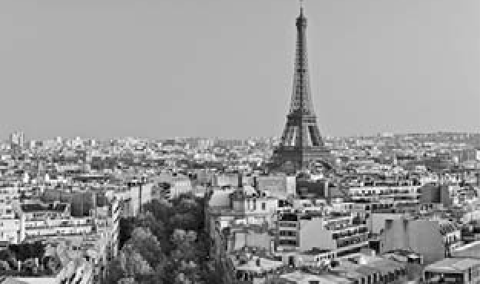
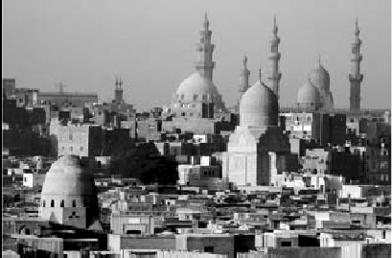
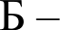
8.2. На фотографиях изображены крупнейшие города стран, указанных в таблице. Запишите под каждой фотографией название соответствующей страны.

А —
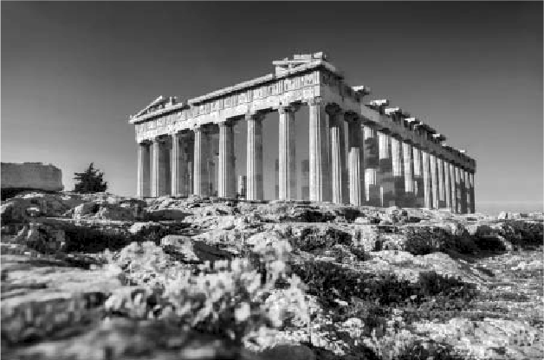
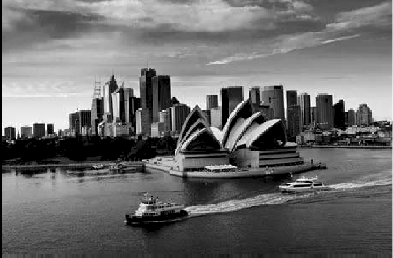

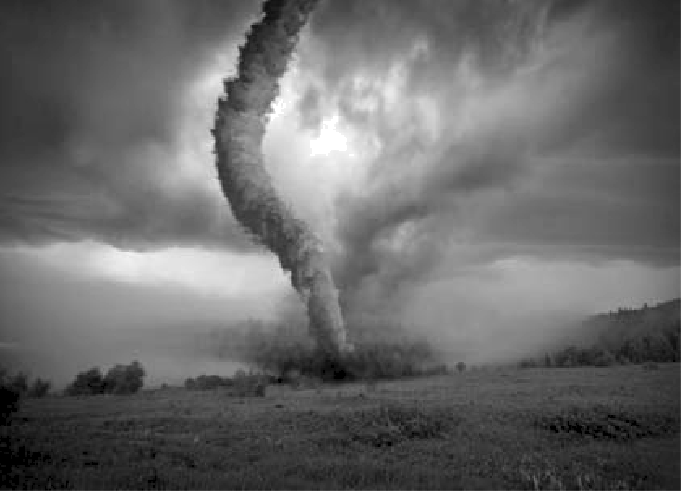
Рассмотрите фотографию с изображением опасного явления природы. Запишите его название.

Природное явление —

Чем опасно это явление для людей? Составьте краткое описание этого природного явления (объемом до пяти предложений).

Ответ.

10 10.1. Запишите название региона: республики, или области, или края, или автономного округа или города федерального значения, в котором Вы живёте.

Ответ:

Как называется главный город Вашего региона? / Как называется округ / муниципальный район города федерального значения, в котором расположена Ваша школа?

Ответ:

10.2. Какие крупные объекты гидросферы есть на территории Вашего региона? Составьте
краткое географическое описание одного из них.

Ответ.

Система оценивания проверочной работы

Полный правильный ответ на каждое из заданий 1.1, 2.2, 3.2, 4.1, 4.2 и 5.2 оценивается 1 баллом. Если в ответе допущена хотя бы одна ошибка (один из элементов ответа записан неправильно или не записан), выставляется 0 баллов.
Полный правильный ответ на каждое из заданий 5.1, 7 и 8.2 оценивается 2 баллами. Если в ответе допущена одна ошибка, выставляется 1 балл; если допущено две или более ошибки — 0 баллов.

Номер задания | Правильный ответ
1.1 | А — Австралия, Б — Северная Америка
2.2 | остров Мадагаскар
3.2 | 250 метров
4.1 | 17.00; 23.00
4.2 | Настя выполняет домашние задания
5.1 | 211221
52 | А) тайга  Б) саванны и редколесья
7 | 245  (в любой последовательности)
8.2 | А) Франция Б) Египет В) Греция  Г) Австралия

1.2. С каким из названных Вами материков связаны открытия путешественников и исследователей, изображённых на портретах? Укажите название материка.
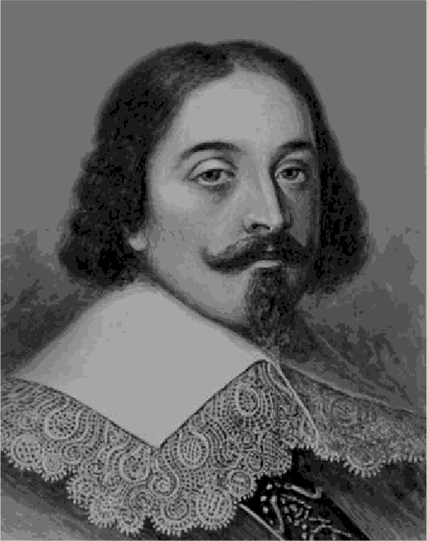
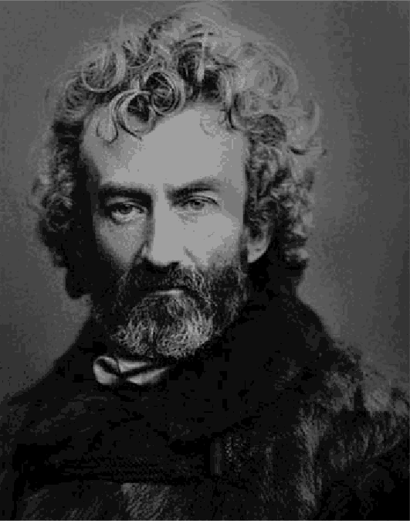

А. Тасман Н.Н. Миклухо-Маклай

Подпишите на карте океаны, омывающие берега указанного выше материка.

Содержание верного ответа и указания по оцениванию
Правильный ответ должен содержать следующие элементы:
- название материка: Австралия;
- подписи океанов на карте: Индийский, Тихий
Правильно указано название материка, подписаны два океана | 2
Правильно указано название материка, подписан только один океан | 1
Правильно указано только название материка, ни одно название океана не  подписано / не подписано правильно.  ИЛИ Название материка не указано / указано неправильно независимо от наличия/отсутствия подписи океанов.  ИЛИ Ответ неправильный | 0
Максимальный балл | 2

2.1. Поставьте точки на карте по приведённым ниже координатам. Обозначьте эти точки соответственно цифрами 1 и 2.

Точка 1 — 19° ю. ш. 45° в. д.
Точка 2 — 43° с. ш. 45° в. д.

В каком направлении от точки 1 расположена точка 2?
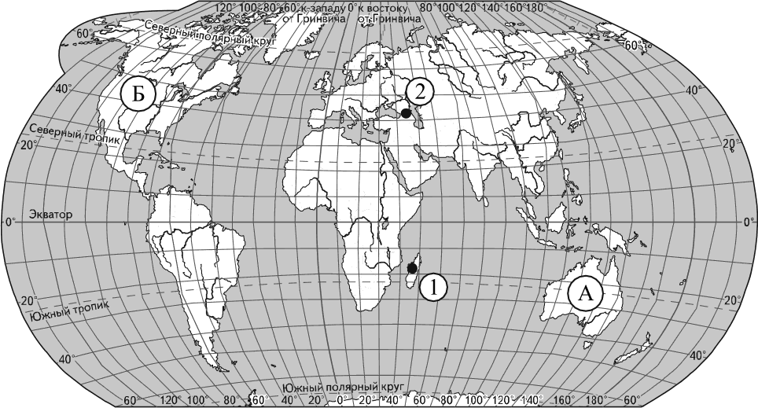

Содержание верного ответа, критерии и указания по оцениванию |  | Баллы
K1 | Отметка двух точек на карте | 1
 | Две точки на карте отмечены правильно | 1
 | На карте правильно отмечена только одна точка / точки не отмечены /  отмечены неправильно | 0
Если по критерии K1 выставяен 0 баллов, то по критерии K2
выставляется 0 баллов
K2 | Указание направления | 1
 | Направление указано правильно: в северном | 1
 | Направление не указано / указано неправильно | 0
 | Максимальный балл | 2

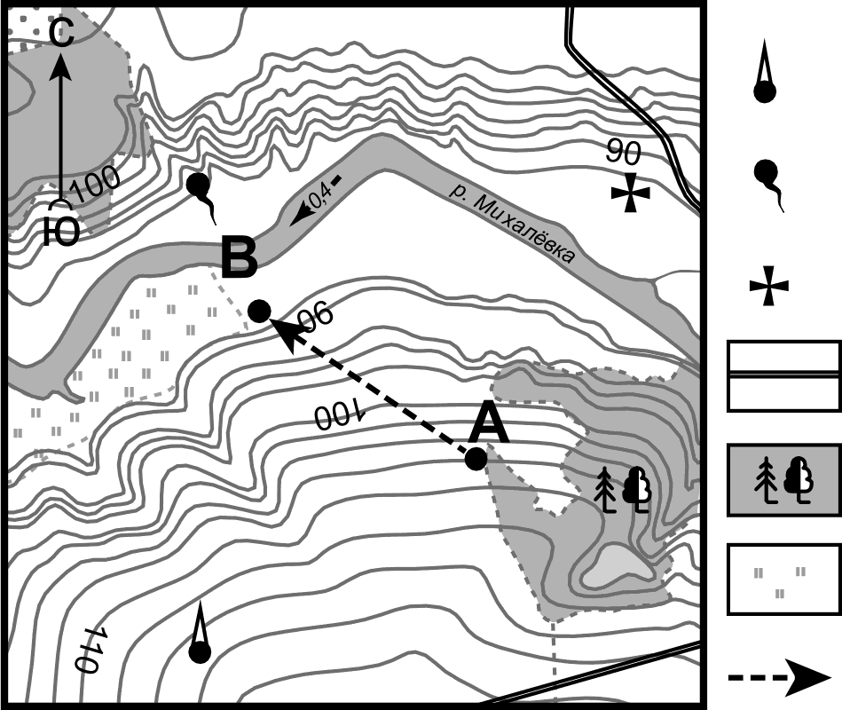
100 0 100 200 Масштаб: 1:10 000
в 1 см 100 м

Башня

Родник

Церковь Шоссе
Смешанный лес

Луг Маршрут

Горизонтали проведены через 2,5 метра

3.1. На каком берегу реки Михалёвки находится церковь? В каком направлении от церкви расположен родник?

Содержание верного ответа и указания по оцениванию
Правильный ответ должен содержать ответы на два вопроса:
- на правом берегу;
- в западном направлении / в направлении на запад
Правильно даны ответы на два вопроса | 2
Правильно дан ответ только на один любой вопрос | 1
Ответы на вопросы не даны / даны неправильно | 0
Максимальный балл | 2

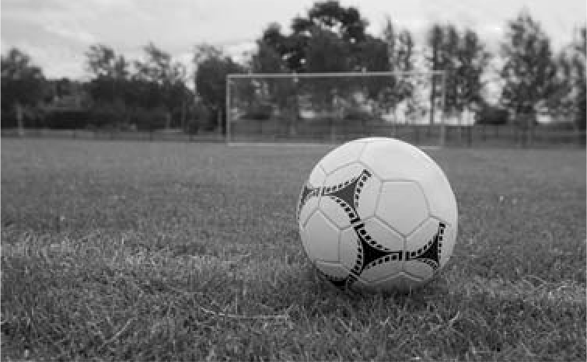
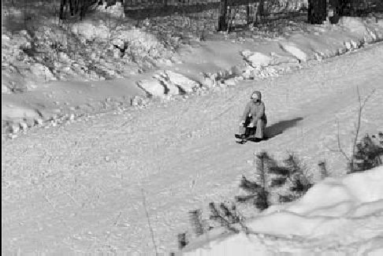
3.3. Какой из изображённых на фотографиях объект может быть сооружён на участке, по которому проходит маршрут A—B? Обоснуйте свой ответ.
А — футбольное поле Б — санный спуск

Содержание верного ответа и указания по оцениванию
Правильный ответ должен содержать следующие элементы:
- vказание объекта: Б — санный спуск;
- обоснование, например: маршрут проложен по склону с достаточным для санного спуска уклоном, на склоне нет никаких объектов, которые могут помешать спуску, а для сооружения футбольного поля необходим ровный участок.
Обоснование может быть приведено в иной, близкой по смыслу формулировке
Правильно указан объект, дано обоснование | 2
Правильно указан только объект | 1
Объект указан неправильно независимо от наличия/отсутствия обоснования.  ИЛИ Ответ неправильный | 0
Максимальный балл | 2

4.3. Что в это же время делает её сверстница Катя, которая живёт в Якутске, если она
соблюдает тот же режим дня, что и Настя?

Обоснуйте свой ответ.
Укажите, чем обусловлена разница во времени в разных частях Земли.
РЕЖНМ ДНЯ ШКОЛЬННКА
7.00 Поdъём
7.05 — 7.20 Утренняя зарядка
7.20 — 7.30 Гигиенические процедуры
7.30 — 8.00 Завтрак
8.00 — 8.35 Дорога в школу
8-30 — !З-!0 Занятия в школе
!З-!0 — 13.30 Дорога домой
!З- 5 — ! -!5 Обед
! -!5 — !б-!5 Занятия в кружках/секциях
16.30 — 16.35 Полдник
16.45 — 18.15 Выполнение домашних заданий
18.15 — 19.!5 Прогулка на свежем воздухе
19.30 — 20.00 ужнл
20.00 — 21.30 Свободное время (чтение книг,
просмотр телепередач, настольньіе игры)
23.30 — 22.00 Гигиенические процедуры
и подготовка ко сну

Содержание верного ответа и указания по оцениванию
Правильный ответ должен содержать следующие элементы:
- ответ на вопрос: Катя спит;
- обоснование, например: когда в Санкт-Петербурге 17 часов в Якутске 23 часа, поэтому когда Настя выполняет домашние задания, Катя уже спит.
- vказание того, чем обусловлена разница во времени, например: такая разница во времени обусловлена вращением Земли вокруг своей оси.
Обоснование и/или указание может быть приведено в иной, близкой по смыслу формулировке
Правильно дан ответ на вопрос, представлены обоснование и указание | 2
Правильно дан ответ на вопрос и обоснование.  ИЛИ Правильно дан только ответ на вопрос и указание | 1
Правильно дан только ответ на вопрос. ИЛИ Правильно приведено только указание
Ответ на вопрос дан неправильно независимо от наличия/отсутствия других элементов ответа.  ИЛИ Ответ неправильный | 0
Максимальный балл | 3

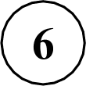
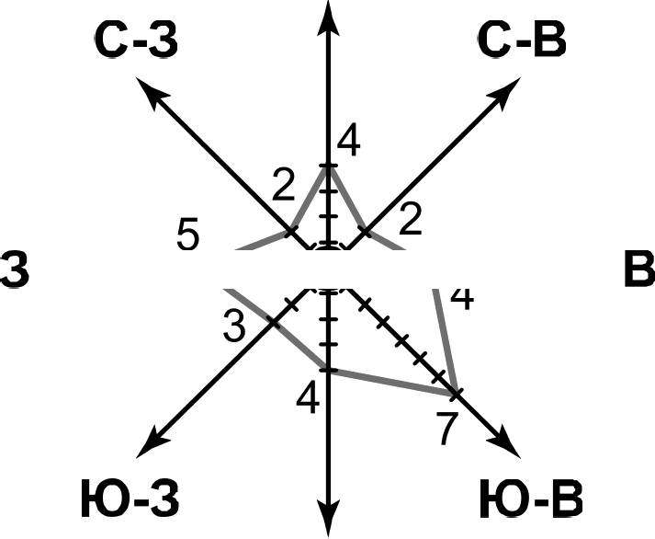
На метеорологической станции города N в январе были проведены наблюдения за направлением ветра. По результатам наблюдений метеорологи построили розу ветров. Рассмотрите розу ветров и ответьте на вопросы.

  - Какой ветер чаще всего дул в январе? В каком направлении дует этот ветер?
ЯНВАРЬ

Содержание верного ответа и указания по оцениванию
Правильный ответ должен содержать ответы на два вопроса:
- юго-восточный ветер;
- в северо-западном направлении / в направлении на северо-запад
Правильно даны ответы на два вопроса | 2
Правильно дан ответ только на первый вопрос | 1
Ответы на вопросы не даны / ответы на два вопроса даны неправильно | 0
Максимальный балл | 2

  - На каком рисунке знаками отображена погода в тот день, когда температура воздуха опустилась ниже 10 градусов мороза? Укажите букву, которой обозначен этот рисунок. Составьте описание погоды в этот день.

А —16 °С 74%

—10 °С 56%

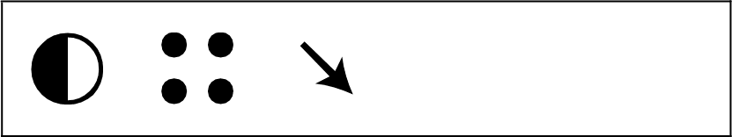
+2 °С 80%

Содержание верного ответа, критерии и указания по оцениванию |  | Баллы
K1 | Указание рисунка | 1
 | Правильно указан рисунок: А | 1
 | Рисунок не указан / указан неправильно | 0
Если по критерии K1 выставлен 0 баллов, то по критерию K2
выставляется 0 баллов

K2 | Описание погоды | 2
 | Правильно представлено описание погоды с учётом всех показателей,  отображённых на рисунке знаками, например: в этот день была пасмурная погода, шёл снег, дул юго-восточный ветер, температура воздуха была минус 16 градусов, влажность воздух—а 74%.  Описание может быть приведено в иной, близкой по смыслу формулировке | 2
 | При описании погоды с учётом показателей, отображённых на рисунке  знаками, допущена одна ошибка / не учтён любой один из показателей | 1
 | В описании погоды допущено две или более ошибки.  ИЛИ В описании погоды не учтены два или более показателя. ИЛИ Описание погоды не представлено | 0

8.1. Используя приведённую ниже таблицу, выполните задания.
Численность и состав населения

№ | Страна | Численность  населения, млн человек | Состав населения, %
 |  |  | городское | сельское
1 | Австралия | 25 | 88 | 12
2 | Греция | 11 | 80 | 20
3 | Египет | 95 | 43 | 57
4 | Франция | 65 | 80 | 20

Расположите страны в порядке уменьшения численности населения, начиная со страны с самой большой численностью. Запишите в ответе последовательность порядковых номеров этих стран.
В какой стране преобладает сельское население? Запишите в ответе название страны.
В каких странах доля городского населения одинакова? Запишите в ответе названия стран.

Содержание верного ответа и указания по оцениванию | Баллы
Правильный ответ должен содержать следующие элементы:
- последовательность номеров стран: 3412;
- ответ на первый вопрос: в Египте;
- ответ на второй вопрос: в Греции и во Франции
Правильно указана последовательность номеров стран и даны ответы на два вопроса | 2
Правильно указана последовательность номеров стран и дан ответ на любой один вопрос.  ИЛИ Правильно даны только ответы на два вопроса | 1
Правильно указана только последовательность номеров стран. ИЛИ Правильно дан ответ только на один любой вопрос.  ИЛИ Ответ неправильный | 0
Максимальный балл | 2

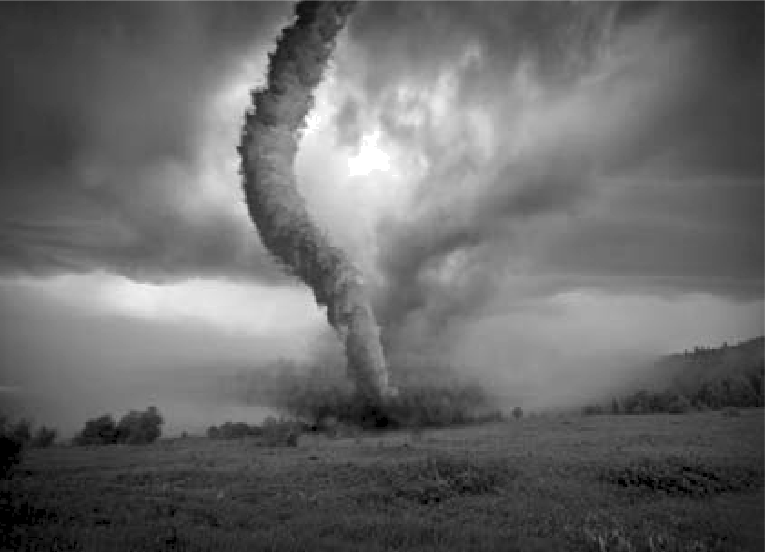
Рассмотрите фотографию с изображением опасного
явления природы. Запишите его название. Природное явление —
Чем опасно это явление для людей? Составьте краткое описание этого природного явления (объёмом до пяти предложений).

Содержание верного ответа и указания к оцениванию
 | Указание опасного явления природы
 | Правильно определено опасное явление природы: смерч/торнадо  При оценивании как правильный ответ засчитывается любое допустимое название данного явления | 1
 | Опасное явление природы не определено / определено неправильно | 0
Если по критерии K1 выставяен 0 баллов, то по всем остальным позициям
оценивания выставляется 0 баллов
K2 | Пояснение, чем опасно это явление для людей | 1
 | Правильно пояснено, чем опасно это явление для людей | 1
 | Пояснение о том, чем опасно это явление для людей, отсутствует.  ИЛИ Ответ неправильный | 0
Описание этого природного явления
При оценивании в качестве правильного может быть принято описание
природного явления в любом объёме
 | Описание содержит основные сведения о природном явлении. Фактических  ошибок нет | 1
 | В описании допущены фактические ошибки.  ИЛИ Приведены рассуждения общего характера, не содержащие сведений о природном явлении.  ИЛИ Описание не представлено | 0
 | Максимальный балл | 3

10 10.1. Запишите название региона: республики, или области, или края, или автономного округа или города федерального значения, в котором Вы живёте.
Как называется главный город Вашего региона? / Как называется округ / муниципальный район города федерального значения, в котором расположена Ваша школа?

Указания к оцениванию | Баллы
Правильно указаны название региона и его главный город / округ или  муниципальный район города федерального значения | 1
Правильно указано только название региона.  ИЛИ Правильно указан только главный город регион / округ или муниципальный район города федерального значения.  ИЛИ Ответ неправильный | 0
Максимальный балл | 1

10.2. Какие крупные объекты гидросферы есть на территории Вашего региона? Составьте краткое географическое описание одного из них.

Критерии и указания к оцениванию
 | Указание объектов гидросферы на территории региона | 1
 | Правильно указан(-ы) объект(-ы) гидросферы на территории региона.  При оценивании как правильный ответ засчитывается указание любого  количества объектов (одного и более) | 1
 | Объект(-ы) гидросферы на территории региона не указан(-ы) / указан(-ы)  неправильно | 0
Если по критерии K1 выставлен 0 баллов, то по критерии K2
выставляется 0 баллов
K2 | Описание одного из объектов гидросферы | 2
 | Описание содержит основные географические сведения об объекте.  Фактических ошибок нет | 2
 | Описание содержит основные географические сведения об объекте.  Допущено не более двух фактических ошибок | 1
 | Приведены сведения, не соответствующие требованию задания | 0
 | Максимальный балл | 3

Система оценивания выполнения всей работы Максимальный балл за выполнение работы — 37.
Рекомендации по переводу первичных баллов в отметки по пятибалльной шкале

